- La presente Contratación Directa - Trámite simplificado - tiene por objeto la adquisición de los bienes y/o servicios descriptos en el ANEXO I, y se llevará adelante según los plazos de entrega y en las condiciones allí dispuestas.
- Deberá cotizarse utilizando el ANEXO II, planilla de cotización sin excepción. Todos los precios cotizados se consignarán en la moneda indicada en el mencionado anexo, incluyendo el Impuesto al Valor Agregado (IVA), y completando la información solicitada.
- “Deberá enviar el print de pantalla del Estado de Cumplimiento del Contribuyente - Detalle de deuda
consolidada. El contribuyente podrá verificar su estado y obtener mayor información, ingresando al sitio web
de AFIP con su clave fiscal, en Sistema de Cuentas Tributarias, en la opción “Detalle de Deuda Consolidada” y
dentro de esta opción, el trámite “Consulta de deuda de proveedores del Estado” o podrá enviar el Certificado
SIPER (AFIP) con la categoría que le fue asignada, ingresando a http://www.afip.gob.ar a través del servicio
“Sistema Registral” opción “Trámites/SIPER”, utilizando su Clave Fiscal cuando el monto total de la oferta no
supere la suma equivalente a 167 Módulos (actualmente $ 668.000.-) según lo previsto en el Reglamento de
Compras y Contrataciones de Bienes y Servicios de Educar S.E. vigente.”
- Deberá enviar la Constancia de Inscripción en AFIP vigente.
- Deberá enviar copia de la Documentación general Persona Jurídica: Estatuto social y modificaciones. Sociedad Anónima: Acta de Asamblea de designación de Directorio, Acta de Directorio con distribución de cargos, Sociedad de Responsabilidad Limitada: Designación de autoridades vigentes. Otras sociedades: presentar información equivalente para la Sociedad Anónima. Copia del DNI del firmante. Poder especial para presentar ofertas en licitaciones (si actúa por apoderado) y en su caso el Poder general amplio de administración y disposición.
- Deberá enviar la Documentación general Persona Humana (física): Copia del DNI del Oferente.
- La presentación de la oferta significará por parte del Oferente la conformidad y aceptación de las cláusulas que rigen la presente contratación y el Reglamento de Compras y Contrataciones de Educ.ar S.E. vigente.
- La oferta se mantendrá por siete (7) días hábiles, renovables automáticamente por períodos de siete (7) días hábiles, salvo retracción de la oferta presentada con cuarenta y ocho (48) horas de antelación.
- El Adjudicatario tomará por su cuenta y a su costo todos los seguros que correspondan de acuerdo con la legislación nacional y de la Ciudad Autónoma de Buenos Aires y los mantendrá vigentes hasta la terminación de la prestación del servicio o entrega de los bienes. Especialmente el Adjudicatario deberá contar con cobertura de los riesgos de trabajos dentro de los términos y alcances de la Ley Nº 24.557 (Ley de Riesgos de Trabajo) y con seguro de vida obligatorio en los términos del decreto Nº 1567.
- La Certificación de los bienes y/o servicios entregados el Adjudicatario será emitida por la Comisión de Recepción Definitiva con posterioridad a la prestación del servicio o entrega de los bienes en tiempo y forma solicitados. Cuando un bien resultare defectuoso, ya sea por fallas del material o de la ejecución, el Adjudicatario lo corregirá si es posible o, en caso contrario, lo desarmará y reconstruirá a su costa, sin que ello pueda justificar ampliación de plazo. Toda recepción parcial o total, de un bien o servicio, tendrá carácter provisional hasta tanto se emita el Certificado de Recepción Definitiva, firmado por la Comisión de Recepción Definitiva.
- Las facturas deberán ser enviadas por mail al área que requirió los bienes y/o servicios, en este caso a institucionales@educar.gob.ar con copia a facturacion@educar.gob.ar. Las facturas deberán ser emitidas observando los requisitos de la legislación vigente y volcando en las mismas los números de expediente y orden de compra emitida por Educ.ar S.E., sin excepción.

- El pago del precio pactado por los bienes requeridos y/o el servicio solicitado se realizará dentro de los TREINTA (30) días de entregados los bienes, previa conformidad de Educar S.E.
- El pago será efectuado a través de transferencia bancaria a una cuenta declarada por el Adjudicatario o a través de la emisión de cheques cruzados a nombre del Adjudicatario, con la cláusula no a la orden. En caso de que el cheque sea retirado por una persona autorizada por el Adjudicatario, la misma deberá presentar la autorización expresa emitida por el proveedor adjudicatario que identifique nombre, apellido y DNI.
- Educ.ar S.E. no autorizará ningún pago originado en la presente contratación cuando el Adjudicatario no se encuentre inscripto ante la AFIP en la categoría correspondiente a sus ingresos, hasta tanto no se re-categorice según la normativa vigente, el plazo contractualmente previsto para el pago comenzará a computarse a partir de esta fecha.
- La Adjudicación será por renglón único o separado según lo que se establezca en el ANEXO II.
- El incumplimiento de las obligaciones contraídas por los oferentes y los adjudicatarios dará lugar a la aplicación de las penalidades y sanciones fijadas en el Reglamento de Compras y Contrataciones vigente.
- Educ.ar S.E. podrá dejar sin efecto el procedimiento de contratación en cualquier momento anterior al perfeccionamiento del contrato, sin lugar a indemnización alguna en favor de los interesados, oferente o adjudicatarios.
- Para cualquier acción legal que la presente contratación pudiera dar lugar, las partes se someten a la jurisdicción de los Tribunales de la Justicia Nacional en lo contencioso Administrativo Federal, con expresa renuncia de otro fuero o jurisdicción que pudiere corresponder.

ANEXO I - ESPECIFICACIONES TÉCNICAS
Expediente | EX-2022-48183795- -APN-DAYF#EDUCAR
Objeto | MERCHANDISING – EVENTO NACIONAL PLAN CONECTAR IGUALDAD
Lugar de entrega / servicio | EDUC.AR S.E. Sedes sitas en Av. Comodoro Martín Rivadavia 1151 - CABA
Anticipo | SI |  | NO | X | Porcentaje
Garantía del bien o servicio | De acuerdo a las Especificaciones Técnicas
ESPECIFICACIONES TÉCNICAS

Se requiere:

1) Bolígrafos
- Color: celeste
- Tinta: negra o azul
- Logos: dos logos, uno de un lado y otro del otro (en blanco) de tamaño de 0,5cm de ancho aprox. (Conectar Igualdad y Ministerio de Educación)
- Cantidad: 1.000

Imagen de referencia:

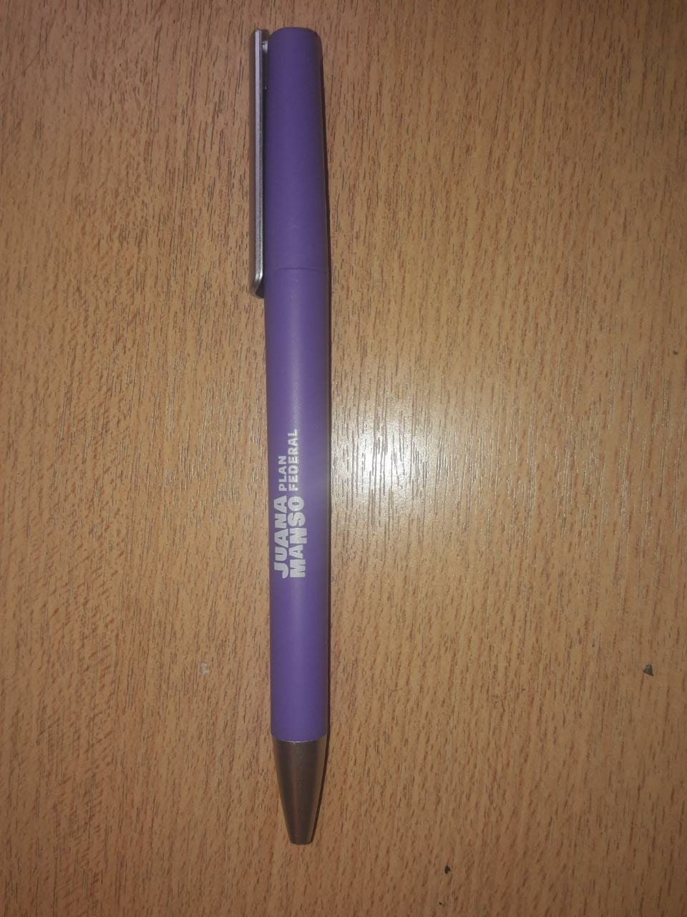

2) Vaso térmico:
- Color: blanco con silicona celeste
- Tipo: plástico con silicona
- Apto para microondas.
- BPA free.
- Medidas: 9,5 cm diámetro, 16 cm alto.
- Capacidad: 330 ml.
- Logos: dos logos a un color (gris)
- Cantidad: 500

Imagen de referencia:
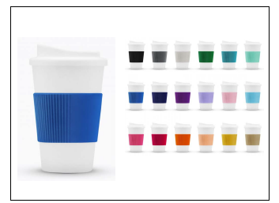

Lugar de entrega: Comodoro Rivadavia 1151, CABA.
Fecha de entrega: dentro de los 15 días de la notificación de la orden de compra.

ANEXO II - PLANILLA DE COTIZACIÓN
Renglón | Descripción |  | Un. Medida | Cant. | Costo unitario con IVA INCLUIDO | Costo Total IVA INCLUIDO
1 | BIROME CON LOGO (según ANEXO I de EETT) |  | UNIDAD | 1000
2 | VASO TERMICO (según ANEXO I de EETT) |  | UNIDAD | 500
La Suma Total de pesos (en letras y números): |  |  |  |  |  |  |  | Unid.
LOS OFERENTES DEBERÁN INDICAR LA ALÍCUOTA DE I.V.A. APLICABLE A BIEN O SERVICIO COTIZADO
Datos del oferente
Razón social
C.U.I.T.
Contacto
E-mail
Teléfono
Domicilio
Datos bancarios
Banco
Cuenta
C.B.U.
El titular de la cuenta bancaria deberá corresponderse con la persona del Adjudicatario
La planilla deberá estar completa en procesador de texto sin excepción.
Completar datos bancarios, en el caso de ser adjudicatario, el pago es por transferencia bancaria

